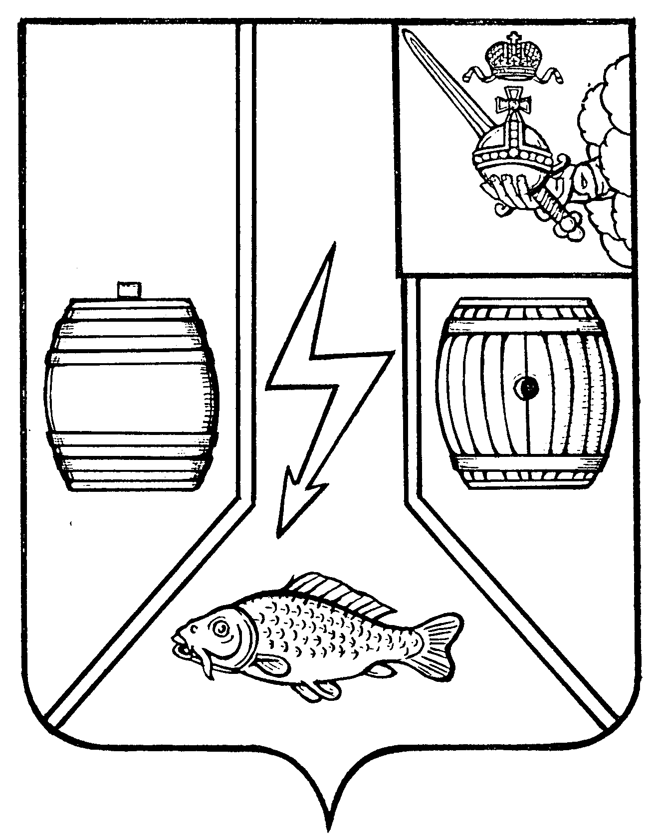

АДМИНИСТРАЦИЯ
КАДУЙСКОГО МУНИЦИПАЛЬНОГО ОКРУГА
ВОЛОГОДСКОЙ ОБЛАСТИ

РАСПОРЯЖЕНИЕ

26 декабря 2023г. № 138-р
р.п. Кадуй

Об утверждении плана проведения Администрацией Кадуйского муниципального округа проверок соблюдения законодательства Российской Федерации и иных нормативных правовых актов Российской Федерации о контрактной системе в сфере закупок для нужд Кадуйского муниципального округа на 2024 год

В соответствии с пунктами 44, 46 Правил осуществления контроля в сфере закупок товаров, работ, услуг в отношении заказчиков, контрактных служб, контрактных управляющих, комиссий по осуществлению закупок товаров, работ, услуг и их членов, уполномоченных органов, уполномоченных учреждений, специализированных организаций, операторов электронных площадок, операторов специализированных электронных площадок, утвержденного постановлением Правительства Российской Федерации от 1 октября 2020 года №1576.

1. Утвердить план проведения контрольных мероприятий Администрацией Кадуйского муниципального округа проверок соблюдения законодательства Российской Федерации и иных нормативных правовых актов Российской Федерации о контрактной системе в сфере закупок для нужд Кадуйского муниципального округа на 2024 год согласно приложению.
2. Настоящее распоряжение вступает в силу со дня его подписания.

Глава Кадуйского
Муниципального округа
Вологодской области С.А. Грачева

Приложение
УТВЕРЖДЕН
распоряжением Администрации
Кадуйского муниципального округа
от 26.12.2023 № 138-р

План проведения контрольных мероприятий
Администрацией Кадуйского муниципального округа
проверок соблюдения законодательства Российской Федерации и иных нормативных правовых актов Российской Федерации о контрактной системе в сфере закупок для нужд Кадуйского муниципального округа
на 2024 год

№ | Наименование, индивидуальный номер налогоплательщика, адрес местонахождения субъекта контроля, в отношении которого принято решение о проведении плановой проверки | Цель и основания проведения плановой проверки | Месяц начала проведения плановой проверки
1 | Муниципальное бюджетное учреждение «Кадуйский физкультурно-оздоровительный комплекс»  ИНН- 3510007295  Адрес: 162510, Вологодская область, Кадуйский р-н, рп Кадуй, ул. Строителей, д.6 | Цель- выявление и предупреждение нарушений законодательства Российской Федерации и иных нормативных правовых актов о контрактной системе в сфере закупок товаров, работ, услуг для обеспечения государственных и муниципальных нужд за период с 01.01.2023года по дату начала проверки.  Основание - пункта 3 части 3 статьи 99 Федерального закона Российской Федерации от 5 апреля 2013 года №44-ФЗ "О контрактной системе в сфере закупок товаров, работ, услуг для обеспечения государственных и  муниципальных нужд" | Январь
2 | Городской территориальный отдел Администрации Кадуйского муниципального округа Вологодской области  ИНН-3510010844  Адрес: 162511, Вологодская область, Кадуйский район, рабочий поселок Кадуй, ул. Советская, д. 38, помещ. 1 | Цель- выявление и предупреждение нарушений законодательства Российской Федерации и иных нормативных правовых актов о контрактной системе в сфере закупок товаров, работ, услуг для обеспечения государственных и муниципальных нужд за период с 01.01.2023года по дату начала проверки.  Основание - пункта 3 части 3 статьи 99 Федерального закона Российской Федерации от 5 апреля 2013 года №44-ФЗ "О контрактной системе в сфере закупок товаров, работ, услуг для обеспечения государственных и муниципальных нужд" | апрель
3 | Управление народно-хозяйственным комплексом Администрации Кадуйского муниципального округа Вологодской области  ИНН-3510010795  Адрес: 162511, Вологодская область, Кадуйский район, рабочий поселок Кадуй, ул Мира, д. 33, помещ. 7 | Цель- выявление и предупреждение нарушений законодательства Российской Федерации и иных нормативных правовых актов о контрактной системе в сфере закупок товаров, работ, услуг для обеспечения государственных и муниципальных нужд за период с 01.01.2024года по дату начала проверки.  Основание - пункта 3 части 3 статьи 99 Федерального закона Российской Федерации от 5 апреля 2013 года №44-ФЗ "О контрактной системе в сфере закупок товаров, работ, услуг для обеспечения государственных и муниципальных нужд" | август

